教务函〔2022〕95号

重庆人文科技学院教务处
关于举办重庆人文科技学院第一届大学生市场调查与分析大赛的通知

各二级学院：
重庆人文科技学院第一届大学生市场调查与分析大赛，是由教务处主办、管理学院承办的一项校级赛事，本次赛事同时作为“正大杯”第十三届全国大学生市场调查与分析大赛暨第三届海峡两岸暨港澳大学生市调大赛的校内选拔赛。经研究，决定开展重庆人文科技学院第一届大学生市场调查与分析大赛，现将有关事项通知如下：
一、大赛宗旨
引导大学生创新和实践，提高大学生组织、策划、调查实施及数据处理与分析等专业实战能力，培养大学生的社会责任感、服务意识、市场敏锐度和团队协作精神。以赛促学、以赛促教、以赛促改、以赛促创，促进教育链、人才链、产业链的有机衔接，为社会经济发展服务。
二、参赛对象及分组
参赛对象：我校全日制在读本科生，专业不限。
三、报名及比赛方式
（一）报名
报名流程：有意向参加市场调查与分析大赛的同学请进入钉钉群，进群后工作人员会及时通知大赛消息，本次竞赛报名费用由学校承担。
报名方式：线上完成个人网考报名。
报名时间：2022年10月30号24:00前。
（二）比赛方式
大赛分为知识赛和实践赛两个竞赛环节。知识赛为个人赛，采取在线理论知识网考方式。每人有两次测试机会，以本人最高分为最终成绩。根据网考通过人数及有关要求择优确定进入实践赛选手。实践赛为团队赛形式，每个团队由3-5名选手组成，采用报告评审+现场展示答辩形式。
（三）比赛流程
1.知识赛。拟于2022年11月1日至11月25日举行（10月20日-10月31日在线模拟），每个考生可根据自身情况任选一次或二次考试。知识赛通过的选手可自愿申请中国商业统计学会颁发的全国市场调查与分析专业技能（CRA）证书。90分及以上选手及所在学校将上大赛官网荣誉榜单。
2.实践赛。根据网考通过人数及有关要求择优确定进入实践赛选手。选手自行组队，每个团队由3-5名学生、1-2名指导教师组成，鼓励跨专业跨院系组队。各团队自行选择调查主题并展开调查，于2023年3月10日提交调查报告。拟于2023年3月17日进行现场汇报（10分钟）及答辩（5分钟）。
（四）注意事项
（一）有意向报名参加大赛的同学请先进入钉钉通知群，按照工作人员引导获取院校参赛代码并完成个人网考报名。
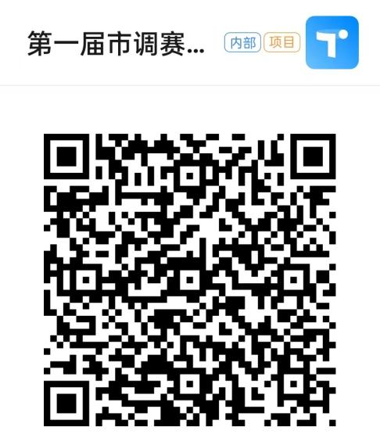

参赛钉钉群
（二）考生参加知识赛网考，第一次考试成绩在60分及以上，系统提示通过的学生，不用参加第二次考试。第一次考试没通过的，可以再考第二次，以本人的最高分计算考试成绩。
（三）考生登录网考系统时，需要输入本人手机号码和手机接收到的短信验证码才能进入网考页面，因此，报名时填报的手机号码一定要填本人现在正常使用的号码。
（四）参赛选手可于2022年11月1日后，登录中国商业统计学会官网http://www.china-cssc.org，点击“第十二届市场调查与分析大赛”专题网页，点击“学习天地”下载模拟卷线下练习，也可登录中国商业统计学会官网点击“网考平台”进行在线练习。
四、奖项设置
根据参赛队伍总数设一、二、三等奖及优秀奖，并推荐排名靠前的队伍进入市级竞赛。
五、相关要求
（一）此次比赛为校级学科竞赛，同时作为“正大杯”第十三届全国大学生市场调查与分析大赛暨第三届海峡两岸暨港澳大学生市调大赛的校内选拔赛，各二级学院应高度重视此次比赛，广泛动员，积极参加比赛。
（二）要按照重庆市及学校最新的新冠肺炎疫情防控工作要求，开展各项组织工作，确保比赛有序推进。所有线下比赛活动开展的地点和参赛选手的个人疫情防控要求另行通知。
（三）竞赛相关内容见中国商业统计学会官网“第十三届全国大学生市场调查与分析大赛”专题网页http://www.china-cssc.org/list-56-1.html。
六、联系方式
联系人及电话：刘风云，023-42460512

重庆人文科技学院教务处
2022年10月25日

